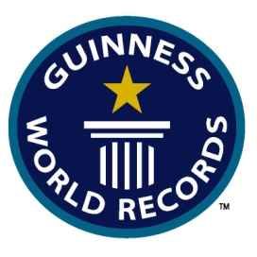kÄNDISTÄTT I GUINNESS WORLD RECORDS™ 2011

Guinness World Records 2011 i lanseras idag!

Lady Gaga, Lindsey Lohan, Tiger Woods, Jay-Z, Michael Jackson, alla har de rekord I Guinness World Records 2011

Vem tjänar mest I Hollywood, vilket kändispar dominerar världens nöjesarena, vilken popstjärna får flest träffar på internet? Världsstjärnornas kittlande världsrekord avslöjas i Guinness World Records 2011 som utkommer idag, 16 september 2010.

Om Guinness World Records

Guinness World Records utgavs första gången 1955. Idag utkommer den årligen i över 100 länder på 25 språk. Guinnes World Records är världens mest sålda bok med dryga 3 miljoner böcker sålda varje år över hela världen.

Guinness World Records ges i Sverige ut av Bonnier Fakta.

För mer information, material och/eller recensionsexemplar, kontakta:
jessica.bab-bonde@bonnierforlagen.se tfn 0709-30 62 50

